ДОКУМЕНТ ПОДПИСАН

ЭЛЕКТРОННОЙ ПОДПИСЬЮ

Сертификат: 009BE505891FD8AA6DE61DAE48EB942652

Владелец: ГОСУДАРСТВЕННОЕ ПРОФЕССИОНАЛЬНОЕ ОБРАЗОВАТЕЛЬНОЕ УЧРЕЖДЕНИЕ

КЕМЕРОВСКИЙ КОММУНАЛЬНО-СТРОИТЕЛЬНЫЙ ТЕХНИКУМ" ИМЕНИ В.И. ЗАУЗЕЛКОВА

Действителен: 06.05.2024 до 30.07.2025

"

с

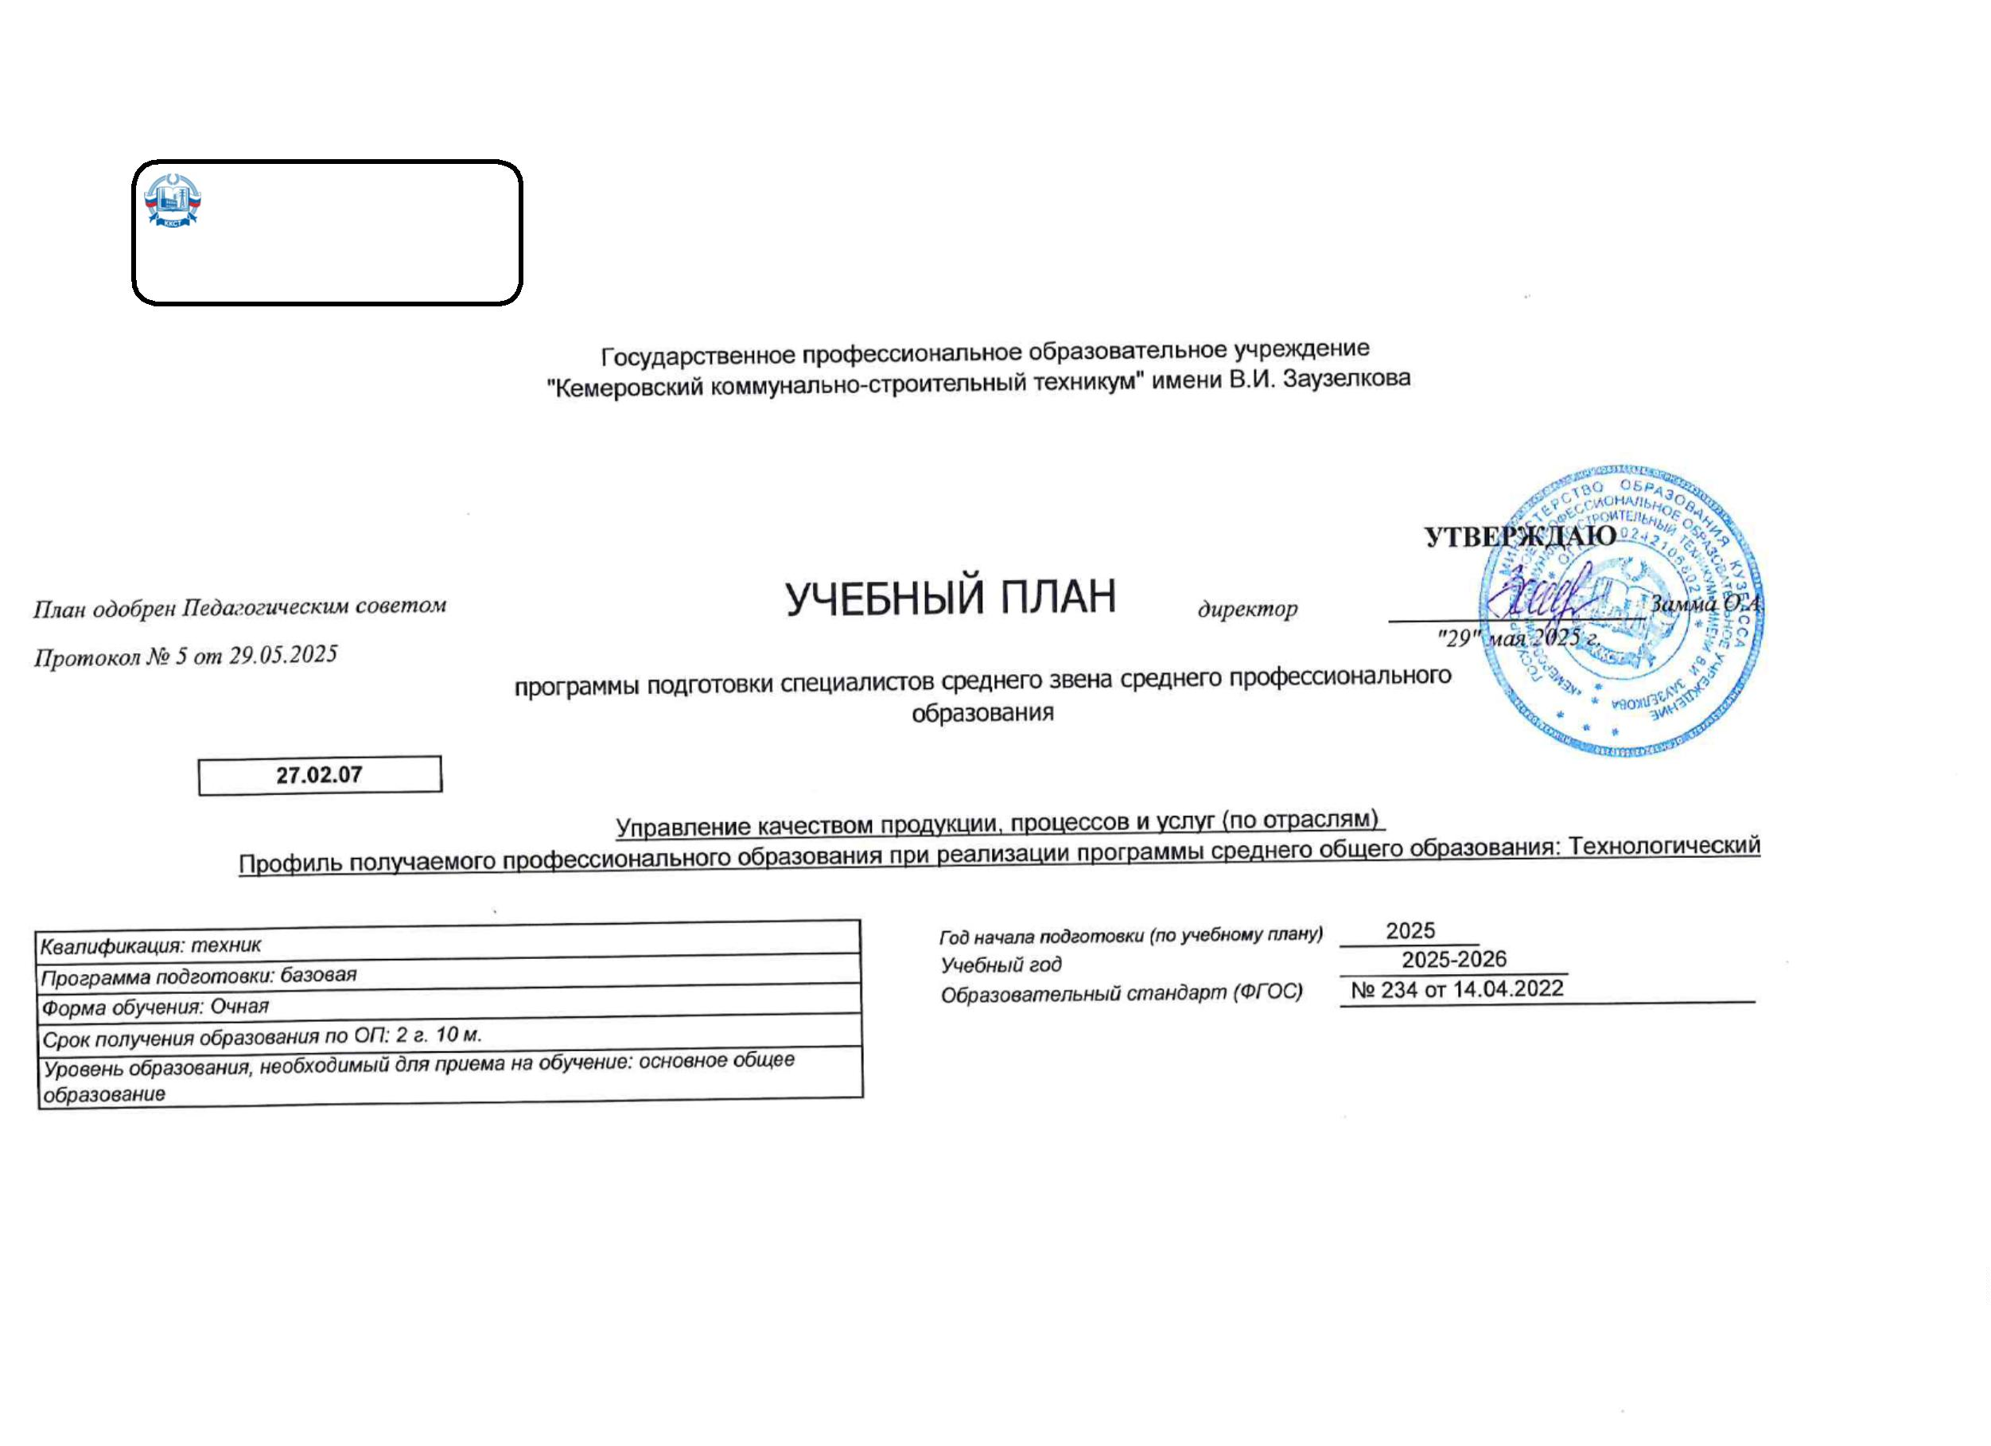

Календарный учебный график

Мес

Сентябрь

Октябрь

Ноябрь

Декабрь

Январь

Февраль

Март

Апрель

Май

Июнь

Июль

Август

Числа

Нед

1

2

3

4

5

6

7

8

9

10 11 12 13 14 15 16 17 18 19 20 21 22 23 24 25 26 27 28 29 30 31 32 33 34 35 36 37 38 39 40 41 42 43 44 45 46 47 48 49 50 51 52

I

Э

К

К

Э

К

К

К

К

К

К

К

К

К

Э

Э

II

К

К

У

Э

К

К

К

К

К

К

К

К

К

Э

Э

Э

Э

Э

Э

Э

Э

Э

Э

III

У

У

У

У

К

К

П

П

П

П

П

П

Пд Пд Пд Пд Дп Дп Дп Дп

Д

Д

=

=

=

=

=

=

=

=

=

Сводные данные

Курс 1

Курс 2

Курс 3

Итого

Сем. 1 Сем. 2

Всего

Сем. 3 Сем. 4

Всего

Сем. 5 Сем. 6

Всего

Обучение по дисциплинам и

междисциплинарным курсам

16

23

39

16 2/6

22

1

38 2/6

12 3/6

4

7 1/6

19 4/6

97

У

Учебная практика

1

4

6

5

6

Производственная практика (по профилю

специальности)

П

6

Производственная практика

(преддипломная)

Пд

Э

4

4

1 2/6

4

4

5

4

Промежуточная аттестация

1

1

2

4/6

1

1 4/6

3/6

5/6

4

Подготовка выпускной квалификационной

работы

Дп

Защита выпускной квалификационной

работы

Д

2

2

2

К

Каникулы

2

9

11

2

9

11

2

2

24

Итого

19

33

**52**

19

33

**52**

19

24

**43**

147

Студентов

Групп

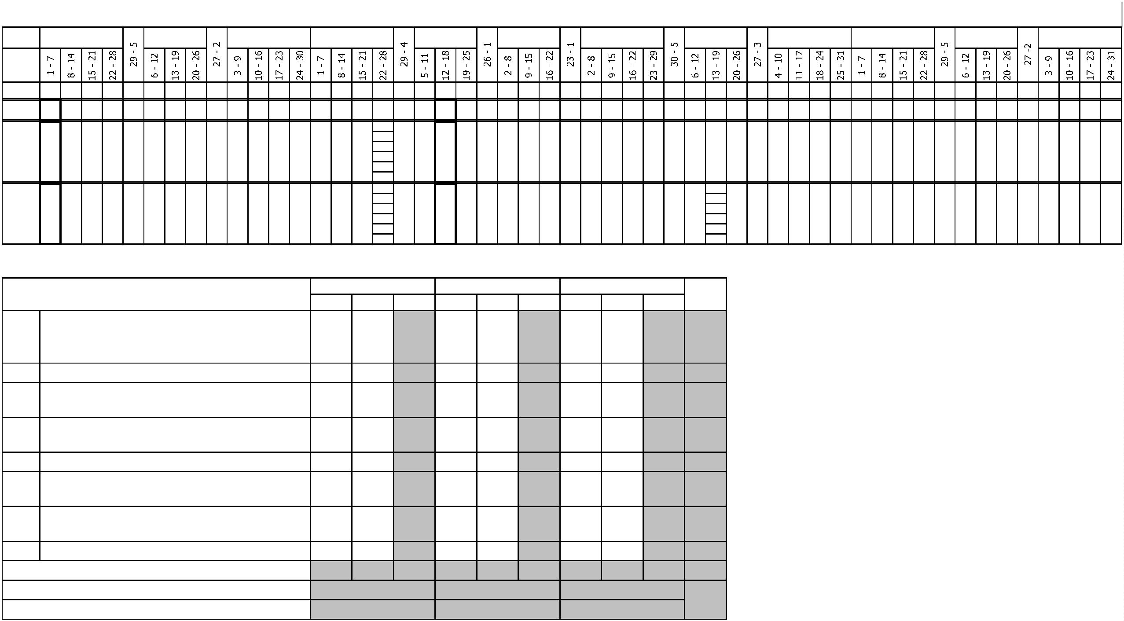

Курс 1

Курс 2

Курс 3

-

-

-

Форма контроля

Зачет с

Итого акад.часов

Объём ОП

Обяз. Вар.

Семестр 1

Семестр 2

Семестр 3

Семестр 4

Семестр 5

Семестр 6

Считать в

плане

Экза

мен

Экспер

тное

По

Индекс

Наименование

Зачет

КП

Др

С преп.

СР

ПАтт

Итого

Лек

Пр

КРП

СР

ПАтт

Итого

Лек

Пр

КРП

СР

ПАтт

Итого

Лек

Пр

КРП

СР

ПАтт

Итого

Лек

Пр

КРП

СР

ПАтт

Итого

Лек

Пр

КРП

СР

ПАтт

Итого

Лек

Пр

КРП

СР

ПАтт

оц.

плану

часть часть

**ОП.ОБЩЕОБРАЗОВАТЕЛЬНАЯ ПОДГОТОВКА**

1476

1476

1444

1444

12

12

20

20

1476

612

612

366

366

246

246

864

864

490

490

342

342

12

12

20

20

**СО.Среднее общее образование**

1476

1476

1476

**1**

**1222**

**+**

БД

**Базовые дисциплины**

**22**

**22222**

**2**

992

**992**

**970**

**12**

**10**

992

410

**214**

**196**

582

**280**

**280**

**12**

**10**

+

+

+

+

+

+

+

+

+

+

+

+

**+**

БД.01

БД.02

БД.03

БД.04

БД.05

БД.06

БД.07

БД.08

БД.09

БД.10

БД.11

БД.12

ПД

Русский язык

2

72

108

108

136

72

72

108

108

136

72

68

108

108

136

72

4

72

108

108

136

72

72

54

58

54

42

72

54

32

14

22

58

12

20

22

4

Литература

2

2

54

50

82

30

30

24

50

24

10

Иностранный язык

История

2

58

20

42

22

50

Обществознание

География

2

2

72

72

72

72

Химия

1

72

72

72

72

72

30

30

56

26

2

16

4

Биология

2

72

72

72

72

42

42

28

14

42

36

26

14

**58**

Физическая культура

Основы безопасности и защиты Родины

Информатика

12

2

72

72

72

72

28

68

68

68

68

68

32

14

2

108

32

108

32

102

20

6

108

32

62

22

40

46

6

Индивидуальный проект

**Профильные дисциплины**

Математика

2

12

32

6

12

**22**

2

448

**448**

**438**

**10**

4

448

202

132

70

**152**

96

**50**

36

14

246

**178**

**10**

4

+

+

**+**

ПД.01

ПД.02

ДД

268

180

36

268

180

**36**

264

174

**36**

268

180

36

136

110

36

96

82

**32**

36

22

**4**

Физика

2

6

56

6

**Дополнительные дисциплины**

Введение в специальность

+

ПОО.01

36

36

36

36

36

32

4

**ПП.00.ПРОФЕССИОНАЛЬНАЯ ПОДГОТОВКА**

**СГ.Социально-гуманитарный цикл**

2952

416

48

2952

416

48

2808

400

46

54

16

2

90

2122

416

48

830

612

220

48

232

94

336

116

14

20

10

2

24

864

106

316

34

472

66

30

22

6

24

612

60

150

422

60

20

8

12

864

30

88

742

30

4

30

+

+

СГ.01

СГ.02

История России

3

5

32

Иностранный язык в профессиональной

деятельности

34

98

98

94

4

98

36

2

32

2

32

30

2

30

30

30

30

+

+

+

+

СГ.03

СГ.04

СГ.05

СГ.06

Безопасность жизнедеятельности

3

3456

4

68

124

42

68

124

42

66

120

40

2

4

2

2

68

124

42

68

32

46

2

20

28

2

2

Физическая культура

32

42

30

6

2

2

30

30

Основы бережливого производства

Основы финансовой грамотности

34

3

36

36

34

36

36

12

22

2

**ОП.Общепрофессиональный цикл**

566

76

566

76

506

68

18

2

42

6

566

76

312

100

180

8

24

254

76

110

20

116

48

10

2

18

6

+

+

+

+

+

ОП.01

ОП.02

ОП.03

ОП.04

ОП.05

Материаловедение

4

3

3

4

3

Метрология и стандартизация

Техническая механика

Электротехника

74

74

68

6

74

74

78

24

24

44

46

6

6

78

78

70

2

2

2

6

78

2

58

58

50

6

58

58

20

30

2

6

6

Инженерная графика

62

62

54

6

62

62

62

22

16

32

38

2

2

6

6

Информационные технологии в профессиональной

деятельности

+

ОП.06

3

4

62

62

54

2

6

6

62

+

+

+

ОП.07

ОП.08

ОП.09

Менеджмент качества

48

36

36

48

36

36

40

34

34

2

2

2

48

36

36

48

14

26

2

Цифровая экономика

3

4

36

80

14

38

20

40

2

Основы предпринимательской деятельности

36

36

28

28

6

6

2

2

Правовое обеспечение профессиональной

деятельности

+

ОП.10

4

36

36

34

2

36

**ПЦ.Профессиональный цикл**

1754

1754

1686

20

48

924

830

2

504

172

290

30

6

6

552

168

150

362

20

8

12

618

116

88

496

4

30

**Контроль качества продукции на каждой**

**стадии производственного процесса**

**+**

ПМ.01

**56**

**566**

**5**

**45**

494

**494**

**478**

**4**

**12**

314

**180**

210

210

**90**

**118**

**2**

**38**

**102**

**20**

**2**

**6**

**16**

**94**

**6**

Порядок проведения оценки качества продукции на

каждой стадии производственного процесса

+

+

+

МДК.01.01

МДК.01.02

УП.01.01

5

5

4

5

266

114

36

266

114

36

258

112

36

2

2

6

266

6

90

118

2

56

76

36

10

28

20

46

36

20

6

Физико – химические основы технологических

процессов

6

5

6

108

2

38

16

22

Порядок проведения оценки качества продукции на

каждой стадии производственного процесса

36

Контроль качества продукции на каждой стадии

производственного процесса

+

+

**+**

ПП.01.01

ПM.01.ЭК

ПМ.02

72

6

72

6

72

72

72

6

72

Экзамен по модулю

6

6

6

6

**Подготовка, оформление и учет технической**

**документации**

**466**

**446**

**4**

**35**

538

**538**

**512**

**8**

**18**

254

**284**

80

80

**38**

**40**

**2**

294

**82**

**172**

**30**

**4**

**6**

34

34

**14**

**20**

130

**14**

**102**

**2**

**12**

+

+

+

+

+

+

МДК.02.01

МДК.02.02

МДК.02.03

УП.02.01

Порядок работы с технической документацией

Защита интеллектуальной собственности

Теоретические основы управления документацией

Работа с документацией

4

4

3

208

130

86

36

72

6

208

130

86

36

72

6

198

128

78

4

2

2

6

168

80

40

50

86

36

72

38

40

2

128

130

30

52

60

76

30

2

2

6

4

6

5

6

14

20

52

14

30

72

2

6

4

6

36

36

36

Подготовка, оформление и учет технической

документации

ПП.02.01

ПM.02.ЭК

72

72

6

Экзамен по модулю

6

6

6

6

**Анализ и систематизация результатов**

**контроля качества сырья и продукции,**

**разработка предложений по**

**корректирующим действиям**

Технология анализа, оценки и учета результатов

контроля качества

Модернизация и внедрение новых методов и

средств контроля

**+**

ПМ.03

**566**

**56**

**5**

334

**334**

**312**

**4**

**18**

334

186

106

**60**

**116**

**4**

**6**

148

**26**

**110**

**12**

+

МДК.03.01

5

6

106

106

98

2

2

6

6

106

40

20

58

2

2

6

+

+

МДК.03.02

УП.03.01

5

114

36

114

36

106

36

114

36

44

36

22

36

70

72

26

38

72

6

Техника лабораторных работ

5

6

Анализ и систематизация результатов контроля

качества сырья и продукции, разработка

предложений по корректирующим действиям

+

ПП.03.01

72

72

72

72

+

ПM.03.ЭК

ПМ.04

Экзамен по модулю

6

6

6

6

6

6

6

**Освоение профессии Дефектоскопист по**

**визуальному и измерительному контролю**

**+**

**6**

**56**

**5**

244

**244**

**240**

**4**

22

**222**

164

**38**

**124**

**2**

80

**32**

**46**

**2**

+

+

+

МДК.04.01

УП.04.01

ПM.04.ЭК

Неразрушающий контроль

6

5

5

172

72

172

72

168

72

4

22

150

72

92

72

38

52

72

2

80

32

46

2

Учебная практика Неразрушающий контроль

Квалификационный экзамен

6

ПРОИЗВОДСТВЕННАЯ ПРАКТИКА

(ПРЕДДИПЛОМНАЯ)

**ГИА.Государственная итоговая аттестация**

+

ПДП

144

216

144

216

144

216

144

144

216

144

216

216

216

Государственная итоговая аттестация проводится в

форме демонстрационного экзамена и защиты

дипломного проекта (работы)

+

ГИА.01

216

216

216

216

216



8

. Пояснения к учебному плану

Настоящий учебный план основной образовательной программы среднего профессионального образования Государственного профессионального образовательного учреждения «Кемеровский коммунально-строительный техникум» имени В.И. Заузелкова

разработан на основе:

-

2

Федерального государственного образовательного стандарта по специальности среднего профессионального образования (далее – СПО), утвержденного приказом МИНИСТЕРСТВОМ ПРОСВЕЩЕНИЯ РОССИЙСКОЙ ФЕДЕРАЦИИ ПРИКАЗОМ от 14 апреля 2022 г. N

34 "ОБ УТВЕРЖДЕНИИ ФЕДЕРАЛЬНОГО ГОСУДАРСТВЕННОГО ОБРАЗОВАТЕЛЬНОГО СТАНДАРТА СРЕДНЕГО ПРОФЕССИОНАЛЬНОГО ОБРАЗОВАНИЯ ПО СПЕЦИАЛЬНОСТИ 27.02.07 УПРАВЛЕНИЕ КАЧЕСТВОМ ПРОДУКЦИИ, ПРОЦЕССОВ И УСЛУГ (ПО ОТРАСЛЯМ), №273-

ФЗ «Об образовании в Российской Федерации» - Приказа Минобрнауки России от 17.05.2012 N 413 (ред. от 12.08.2022) «Об утверждении федерального государственного образовательного стандарта среднего общего образования» (Зарегистрировано в Минюсте

России 07.06.2012 N 24480) - Приказа Министерство просвещения Российской Федерации от 24 августа 2022 г. N 762 об утверждении Порядка организации и осуществления образовательной деятельности по образовательным программам среднего

профессионального образования - Приказа Министерства науки и высшего образования РФ и Министерства просвещения РФ от 5 августа 2020г. N 885/390 «О практической подготовке обучающихся» - Приказ Министерства просвещения Российской Федерации

от 08.11.2021 № 800 «Об утверждении Порядка проведения государственной итоговой аттестации по образовательным программам среднего профессионального образования» (Зарегистрирован 07.12.2021 № 66211) (в ред. Приказов Минпросвещения России от

0

5.05.2022 N 311 от 19.01.2023 №37 - Приказ Министерства просвещения Российской Федерации от 14.10.2022 № 906 «Об утверждении Порядка заполнения, учета и выдачи дипломов о среднем профессиональном образовании и их дубликатов» - Устава

Государственного профессионального образовательного учреждения «Кемеровский коммунально-строительный техникум» имени В.И. Заузелкова. - Локальных нормативных актов ГПОУ ККСТ.

Организация учебного процесса: - учебный год начинается с 1 сентября и заканчивается в соответствии с графиком учебного процесса и расписанием занятий на учебный год. - продолжительность учебной недели - шестидневная; - продолжительность занятий

4

5 минут, объем недельной образовательной нагрузки обучающихся составляет 36 академических часа в неделю и включает все виды работ во взаимодействии с преподавателем (урок, практическое занятие, лабораторное занятие, консультация, лекция,

практическая работа), практики (в профессиональном цикле) и самостоятельную работу. самостоятельная работа обучающихся составляет не более 10% от объема часов, отведенных на освоение дисциплины, профессионального модуля, включена в общий

объем часов на их аудиторную работу и регламентируется расписанием занятий, содержание самостоятельной работы отражается в рабочей программе дисциплины, профессионального модуля выполняется на учебных занятиях под непосредственным

руководством преподавателя и по его заданию. - формы и процедуры текущего контроля знаний предусмотрены в виде дифференцированных зачетов и экзаменов.

Объем времени, отведенный на вариативную часть образовательной программы, определен в соответствии с требованиями ФГОС СПО (не менее 30% от общего времени, отведенного на освоение программы), с учетом рекомендаций примерной основной

образовательной программы, требований профессиональных стандартов и использован на увеличение объема часов учебных дисциплин общепрофессионального цикла, профессиональных модулей.

Промежуточная аттестация является обязательной по каждой дисциплине, МДК, и профессиональному модулю. Организация промежуточной аттестации осуществляется в соответствии с положением. Формами промежуточной аттестации являются зачет,

дифференцированный зачет, экзамен, экзамен квалификационный. Зачет и дифференцированный зачет проводятся по дисциплине, МДК, теме МДК за счет времени, отводимого на изучение дисциплины или МДК, на последнем занятии. Экзамен проводится по

дисциплине или по МДК (части ПМ) сконцентрировано в рамках календарной сессионной недели. Экзамен (квалификационный) проводится в последнем семестре освоения программы профессионального модуля и представляет собой форму независимой оценки

результатов обучения с участием работодателей. Условием допуска к экзамену (квалификационному) является успешное освоение обучающимися всех элементов программы профессионального модуля.

Общеобразовательный учебный цикл реализуется по технологическому профилю. Изучение учебных дисциплин общеобразовательного цикла распределено на изучение базовых и профильных учебных дисциплин. Изучение дисциплин общеобразовательного

цикла предполагает выполнение обучающимися индивидуальных проектов по любой дисциплине (по выбору). Индивидуальный проект – особая форма организации образовательной деятельности обучающихся (учебное исследование или учебный проект).

Индивидуальный проект выполняется обучающимся самостоятельно под руководством преподавателя по выбранной теме в рамках одного или нескольких изучаемых учебных предметов, курсов в любой избранной области деятельности (познавательной,

практической, учебно-исследовательской, социальной, художественно-творческой, иной). Промежуточная аттестация по учебным дисциплинам общеобразовательного цикла проводится в форме дифференцированных зачетов и экзаменов. Обязательная часть

общего гуманитарного и социально-экономического цикла образовательной программы должна предусматривать изучение следующих дисциплин: "История России", "Иностранный язык в профессиональной деятельности", "Безопасность жизнедеятельности",

"

"

Физическая культура", "Основы бережливого производства", "Основы финансовой грамотности".Обязательная часть общепрофессионального цикла образовательной программы предусматривать изучение следующих дисциплин: "Материаловедение",

Метрология и стандартизация", "Техническая механика", "Электротехника". Общий объем дисциплины «Физическая культура» не может быть менее 160 академических часов. Для обучающихся инвалидов и лиц с ограниченными возможностями здоровья

образовательная организация устанавливает особый порядок освоения дисциплины «Физическая культура» с учетом состояния их здоровья. Учебная дисциплина «Физическая культура» реализуется в объеме 72 часов в общеобразовательном цикле и 122 часа в

Социально-гуманитарном цикле.Учебная дисциплина «Безопасность жизнедеятельности» реализуется в рамках общепрофессионального цикла в объеме 68 часов, из них на освоение основ военной службы (для юношей) - 70 % от общего времени, отведенного

на указанную дисциплину

В каждом учебном году количество экзаменов не превышает 8, а количество зачетов –10 (без учета зачетов по физической культуре).

По рабочему учебному плану ППССЗ предусматривается наличие двух курсовых проектов (работы): по профессиональному модулю ПМ.01 Контролировать качество продукции на каждой стадии производственного процесса МДК 01.01 Порядок проведения оценки

качества продукции на каждой стадии производственного процесса, ПМ 02 Участие в работе по подготовке, оформлению и учету технической документации МДК 02.01 Порядок работы с технической документацией Курсовой проект (работа) реализуются в

пределах времени, отведенных на изучение дисциплины и профессионального модуля. При проведении курсовых проектов (работ) с обучающимися проводятся консультации. Предусматривается защита курсовых проектов (работ).

Учебная и производственная практика реализуются в рамках профессиональных модулей профессионального учебного цикла по каждому из основных видов деятельности. Объем часов учебной практики составляет 3 недели (108 часов), объем

производственной практики составляет 5 недель (180 часов), что составляет более 25% от часов, отведенных на профессиональный цикл. Учебная практика в объеме 327едель реализуется по двум основным видам деятельности, предусмотренных ФГОС СПО по

специальности 27.02.07 Управление качеством продукции, процессов и услуг (по отраслям), проводится в рамках профессиональных модулей рассредоточено по семестрам: 4 семестр ПМ.01 - 1 неделя; 5 семестр ПМ.02 - 1 неделя, 5 семестр ПМ.03 - 1 неделя.

Производственная практика в объеме 5 недель реализуется по каждому из основных видов деятельности, предусмотренных ФГОС СПО по специальности27.02.07 Управление качеством продукции, процессов и услуг (по отраслям), проводится в рамках

профессиональных модулей проводится на 6 семестре ПМ.01 - 2 недели, ПМ. 02-2 недели, ПМ.03-1 неделя

Государственная итоговая аттестация проводится в форме демонстрационного экзамена и защиты дипломного проекта (работы)

